Практикум
Тема: «Разработка приложения конвертера валют».

Цель: разработать приложение конвертер валют, которое позволяет пользователям быстро и удобно преобразовывать суммы из одной валюты в другую на основе актуальных курсов обмена, обеспечивая точность и удобство использования.

Ход работы
Создано приложение CurrencyConverter:
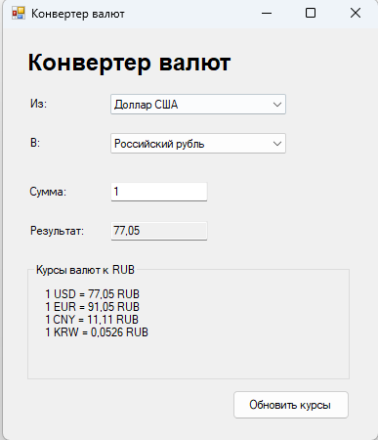
Рисунок 1 Вид формы программы

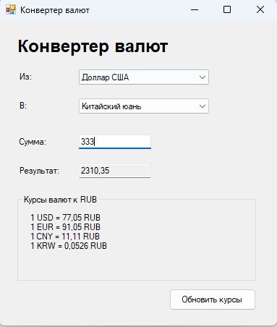
Рисунок 2 Пример конвертации валюты

Листинг кода приложения:

namespace CurrencyConverter
{
public partial class Form1 : Form
{
private Dictionary<string, decimal> exchangeRates = new Dictionary<string, decimal>();

public Form1()
{
InitializeComponent();
string[] currencies = { "Российский рубль", "Доллар США", "Евро", "Китайский юань", "Южнокорейская вона" };
cbFrom.Items.AddRange(currencies);
cbTo.Items.AddRange(currencies);
cbFrom.SelectedIndex = 1;
cbTo.SelectedIndex = 0;
}

private async void Form1_Load(object sender, EventArgs e)
{
await GetRates();
}

private async void btnUpdate_Click(object sender, EventArgs e)
{
await GetRates();
}

private async System.Threading.Tasks.Task GetRates()
{
try
{
using (HttpClient client = new HttpClient())
{
// Получаем XML с курсами от ЦБ РФ
string xmlData = await client.GetStringAsync("https://www.cbr.ru/scripts/XML_daily.asp");
XmlDocument xmlDoc = new XmlDocument();
xmlDoc.LoadXml(xmlData);

XmlNodeList valuteNodes = xmlDoc.SelectNodes("//Valute");

exchangeRates.Clear();
exchangeRates["RUB"] = 1m;

foreach (XmlNode node in valuteNodes)
{
string charCode = node.SelectSingleNode("CharCode").InnerText;
decimal value = decimal.Parse(node.SelectSingleNode("Value").InnerText.Replace(",", "."), CultureInfo.InvariantCulture);
int nominal = int.Parse(node.SelectSingleNode("Nominal").InnerText);

decimal rate = value / nominal;

if (charCode == "USD" || charCode == "EUR" || charCode == "CNY" || charCode == "KRW")
{
exchangeRates[charCode] = rate;
}
}

UpdateRatesDisplay();
Convert(null, null);
}
}
catch (Exception ex)
{
MessageBox.Show("Ошибка при получении курсов: " + ex.Message);
}
}

private void UpdateRatesDisplay()
{
lblRatesList.Text = $"1 USD = {exchangeRates["USD"]:F2} RUB\n" +
$"1 EUR = {exchangeRates["EUR"]:F2} RUB\n" +
$"1 CNY = {exchangeRates["CNY"]:F2} RUB\n" +
$"1 KRW = {exchangeRates["KRW"]:F4} RUB";
}

private string GetCodeByName(string name)
{
switch (name)
{
case "Российский рубль": return "RUB";
case "Доллар США": return "USD";
case "Евро": return "EUR";
case "Китайский юань": return "CNY";
case "Южнокорейская вона": return "KRW";
default: return "RUB";
}
}

private void Convert(object sender, EventArgs e)
{
if (exchangeRates.Count < 5) return;

if (decimal.TryParse(tbAmount.Text, out decimal amount))
{
string fromCode = GetCodeByName(cbFrom.SelectedItem.ToString());
string toCode = GetCodeByName(cbTo.SelectedItem.ToString());
decimal result = amount * (exchangeRates[fromCode] / exchangeRates[toCode]);
tbResult.Text = result.ToString("F2");
}
else
{
tbResult.Text = "0,00";
}
}
}
}

